Naziv firme:
Adresa firme:
Vrsta nameštaja: komoda
Model: „upisati naziv modela“
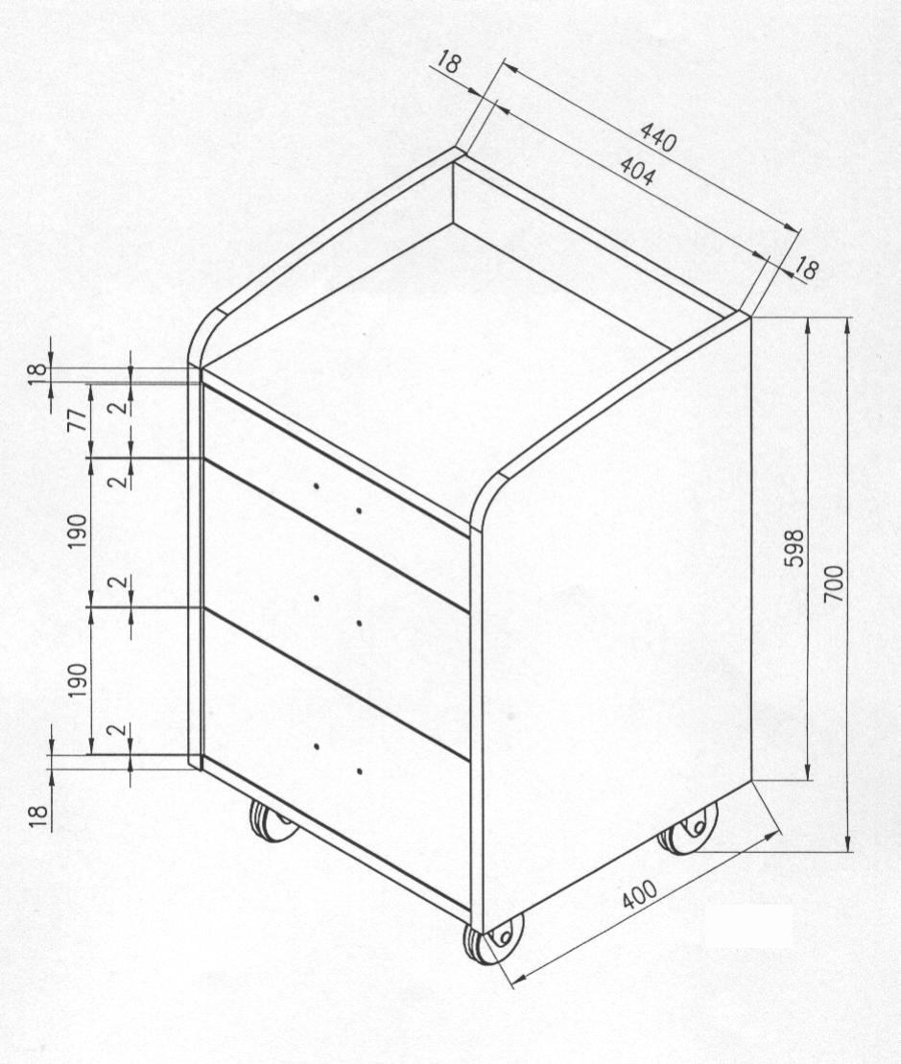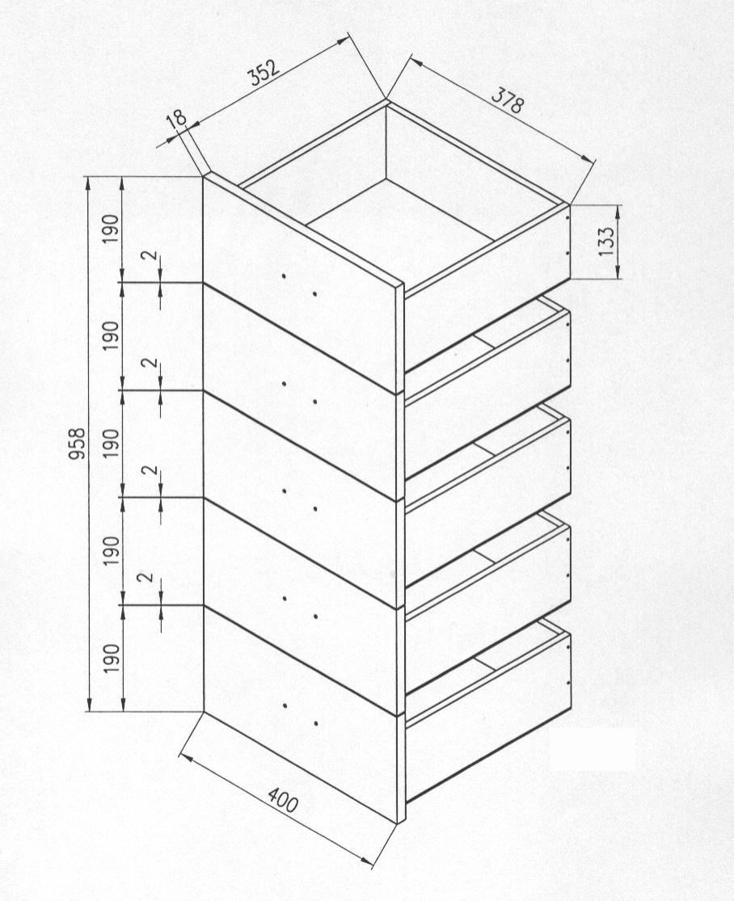
GABARITNE DIMENZIJE: 400x440x700 mm
SPECIFIKACIJA MATERIJALA: iverasta ploča debljine 18mm, lepak, melaminska folija, melaminska kant traka, ABS kant traka, lesonit od 3,2mm, okov.....

OSTAVITI PRAZAN PROSTOR ZA PEČAT Zavoda za kontrolu kvaliteta nameštaja

